
INNOVATIVE: Journal Of Social Science Research Volume 3 Nomor 5 Tahun 2023 Page 1650-1660
E-ISSN 2807-4238 and P-ISSN 2807-4246
Website: https://j-innovative.org/index.php/Innovative

Evaluasi System Grounding Pada Generator Lm2000 Di Pltg Borang

Nadia Oktari1✉, Taufik Barlian², Wiwin A. Oktaviani³
Teknik Elektro, Universitas Muhammadiyah Palembang
Email : nadia.oktari04@gmail.com1✉

Abstrak
Generator merupakan suatu peralatan yang memegang peranan penting dalam proses pembangkitan tenaga listrik. Dalam generator, diperlukan sebuah sistem grounding pada titik netral. Fungsinya adalah untuk mengendalikan aliran arus gangguan yang mungkin terjadi saat terjadi hubung singkat antara satu fase dan tanah (line to ground). Sistem grounding untuk mengurangi efek gangguan yang terjadi pada tegangan listrik, seperti hubung pada peralatan pembangkit listrik. Metodelogi yang dilakukan yaitu: 1) menentukan identifikasi awal pada gangguan arus hubung singkat saluran pentanahan, 2) mengunakan meetode solid grounding dan NGR, 3) simulasi gangguan hubungan singkat menggunakan aplikasi ETAP. Hasil yang diharapkan simulasi tersebut sudah melebihih batas aman dari generator. Sedangkan dengan menggunakan metode NGR arus hubung singkat gangguan tiga fasa ketanah dapat mengurangi arus gangguan.

Kata Kunci: ETAP, generator,NGR, dan sistem grounding.

Abstract
Generator is an equipment thatplays an important role in the process of electric power generation. In a generator, a grounding system at the neutral point is required. Its function is to control the flow of fault currents that may occur when there is a short circuit between one phase and the ground (line to ground). The grounding system has a crucial role in reducing the effects of disturbances that occur in electrical voltage, such as short circuits and leakage currents, especially in power generation equipment. The methodology carried out is: 1) determining the initial identification of grounding channel short-circuit current disturbances, 2) using solid grounding and NGR metodes, 3) simulating short-circuit disturbances using the ETAP application. The expected results of the simulation have exceeded the safe limit of the generator. Meanwhile, by using the NGR method, the three-phase fault short-circuit current to the ground can reduce the fault current.
Keyword: ETAP, generator, NGR,and grounding system.
PENDAHULUAN
Pembangkit listrik tenaga gas (PLTG) adalah jenis pembangkit listrik yang menggunakan turbin sebagai penggerak utama dan gas sebagai fluida kerjanya. Turbin gas merupakan suatu jenis perangkat mesin yang menggunakan gas panas dan dihasilkan dari pembakaran bahan bakar dengan udara bertekanan tinggi, untuk menggerakkan turbin. . Prinsip kerjanya adalah dengan mengubah energi termal dari gas panas menjadi energi kinetik yang digunakan untuk memutar turbin.[1]
Generator merupakan suatu peralatan yang memegang peranan penting dalam proses pembangkitan tenaga listrik. Dalam generator, diperlukan sebuah sistem grounding pada titik netral. Fungsinya adalah untuk mengendalikan aliran arus gangguan yang mungkin terjadi saat terjadi hubung singkat antara satu fase dan tanah (line to ground). Tujuan dari sistem grounding ini adalah untuk melindungi peralatan dan generator dari dampak buruk yang dapat ditimbulkan oleh gangguan semacam itu.. Sistem Neutral Grounding Resistor (NGR) pada generator berperan dalam mengurangi dampak gangguan arus satu fasa ke tanah yang dapat terjadi akibat berbagai gangguan.[2]
Salah satu upaya yang dapat mengurangi gangguan pada pada suatu generator atau sering juga disebut dengan pembangkit adalah dengan adanya sistem pentanahan grounding pada generator yang dimaksud terbagi menjadi Tegangan pada saat terjadi gangguan hubung singkat antara fasa dan tanah. Nilai resistansi grounding yang tepat akan memastikan bahwa tegangan yang muncul tidak melampaui batas aman.[3]
Kondisi ini memiliki potensi bahaya yang signifikan. Sedangkan yang menentukan bagus atau tidaknya suatu system grounding adalah nilai resistansi pentanahannya. Sesuai dengan ketentuan yang tercantum dalam Pasal 3.13.2.10 dari Persyaratan Umum Instalasi Listrik (PUIL) tahun 2000, disyaratkan bahwa nilai total resistansi pentanahan dari seluruh sistem harus tetap berada di bawah 5 ohm. Hal ini diperlukan untuk memastikan bahwa sistem grounding mampu dengan baik mengalirkan arus gangguan yang mungkin terjadi.
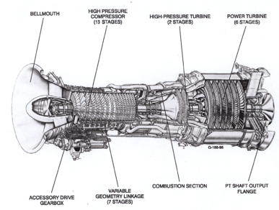
Gambar 1. Generator Turbin Gas LM2000
Generator turbin gas LM2000 berfungsi sebagai penggerak utama di generator turbin gas ( GTG ). Desain terpisah ini memungkinkan turbin daya beroperasi pada kecepatan kontinu 3000 pm dengan frekuensi 50 Hz atau 3600 rpm dengan frekuensi 60 Hz terlepas dari kecepatan generator gas. Torsi yang dikembangkan dalam turbin daya yang digabungkan secara aerodinamis ditransfer langsung ke rotor generator arus bolak-balik (AC).
Sistem pentanahan ( system grounding ) merupakan bagian dari sistem kelistrikan yang memiliki fungsi grounding ketika itu terjadi pengisian tegangan atau arus lebih sehingga dapat bisa meeminimalkan gangguan yang ditimbulkan. Untuk nilai landasan yang ideal seharusnya memenuhi persyaratan nilai resistansi mendekati 0 atau ≤ 1 Ohm.
Tabel 1. Tahanan jenis tanah dan berbagai jenis tanah
No | Jenis Tanah | Tahanan Jenis  Tanah ($Ω$_{m})
1 | Tanah liat | 30
2 | Tanah rawa dan tanah ladang | 100
3 | Pasir basah | 200
4 | Kerikil basah | 500
5 | Pasir dan kerikil kering | 1000
6 | Tanah berbatuan | 3000

Resistansi jenis tanah dilambangkan dengan notasi ρ. Nilai resistansi jenis tanah pada kedalaman dan jenis yang berbeda tidak sama. Berdasarkan Persyaratan Umum Instalasi Listrik 2000 PUIL 2000).[6]

Neutral Grounding Resistance (NGR)
Sistem grounding atau pentanahan adalah suatu tindakan perlindungan dalam konteks sistem listrik. Menggunakan perangkat bernama neutral grounding resistance (NGR), yang merupakan metode grounding yang dimanfaatkan dalam menghadapi tantangan tegangan transient yang berlebihan dan untuk mengurangi dampak arus gangguan yang muncul pada generator atau transformator daya. Tujuannya adalah untuk mengurangi risiko kerusakan pada peralatan. NGR berfungsi sebagai penghambat atau pembatas arus saat terjadi hubung singkat satu fasa ke tanah, sehingga arus tersebut memiliki magnitudo lebih kecil daripada arus nominal pada transformator.[2]

Gangguan Hubung Singkat Tiga Fasa Ketanah
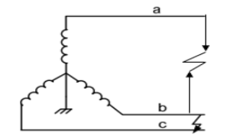
Gambar 2. Rangkaian Gangguan Hubung Singkat Tiga Fasa

Gangguan hubung singkat tiga fasa terjadi akibat dua buah fasa dari sistem tenaga listrik terhubung singkat. Dibawah ini merupakan gambar rangkaian gangguan hubung singkat tiga fasa.

Tujuan Pentanahan Peralatan
Tujuan utamanya untuk menjaga tingkat tegangan tetap dalam batas aman dan menghindari risiko bahaya, baik dalam kondisi operasi normal maupun abnormal. Untuk mencapai tujuan ini, perlu ada sistem pentanahan pada peralatan atau instalasi. Sistem ini berfungsi untuk menciptakan potensial yang seragam di seluruh struktur dan peralatan, serta untuk menjaga agar operator atau individu yang berada di dekat instalasi berada pada potensial yang aman dan konstan setiap saat dan Agar mencapai resistansi yang rendah untuk jalur kembali arus saat terjadi hubung singkat ke tanah. Risiko bagi personil muncul saat terjadi hubung singkat ke tanah. Oleh karena itu, jika arus dari hubung singkat ke tanah dipaksa mengalir melalui resistansi tanah yang tinggi, ini akan menghasilkan perbedaan potensial yang signifikan dan berpotensi berbahaya. Selain itu, resistansi yang besar pada sambungan-sambungan dalam rangkaian pentanahan dapat menyebabkan timbulnya busur listrik dan pemanasan yang cukup kuat untuk menghidupkan bahan yang mudah terbaka.[8]

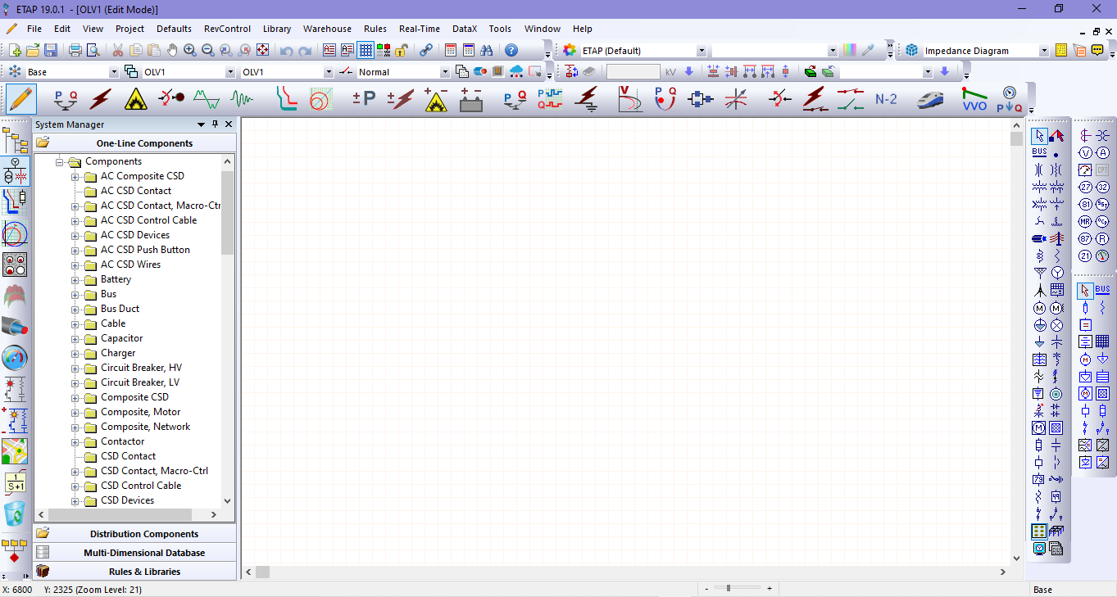
Gambar 3. Tampilan Software ETAP 19.0.1.
Electrical Transient Analyzer Program (ETAP) adalah sebuah perangkat lunak yang berfungsi untuk melakukan analisis sistem kelistrikan. ETAP memiliki kemampuan untuk bekerja secara offline dalam melakukan simulasi tenaga listrik, serta secara online dalam mengelola data secara real-time atau mengendalikan sistem dalam waktu nyata. Di dalamnya terdapat berbagai fitur yang beragam, termasuk fitur untuk menganalisis pembangkitan tenaga listrik, sistem transmisi, dan juga distribusi tenaga listrik.[9]

METODE PENELITIAN
Metode penelitian awal adalah melakukan proses pengumpulan data dilakukan melalui survei yang melibatkan peneliti langsung mendatangi lokasi instansi, yaitu PT PLN UPDK Keramasan ULPL Merah Mata PLTG Borang, yang memiliki kapasitas 11,5 kV dan terdiri dari satu generator. Data yang dikumpulkan termasuk dalam kategori data sekunder sebab telah terarsip oleh lembaga dan dapat diolah menjadi data riset.
Tabel 2. Alat penelitian
No | Peralatan | Jumlah
1. | Megger DET10C Digital Earth Test Clamp | 1 set
2. | Laptop Seri Notebok Asus | 1 buah
3. | Software ETAP 19.0.1 | 1
4. | Microsoft Office Word 2019 | 1

Dalam proses mengevaluasi system grounding pada generator LM2000 di PLTG Borang maka diperlukan diagram flowchart penelitian merupakan salah satu proses bagian terpenting dalam analisis data, karena melalui diagram alur ini, kemajuan dalam menganalisis data dapat dipermudah dan dilakukan dengan lebih terstruktur, sesuai dengan keperluan penelitian.
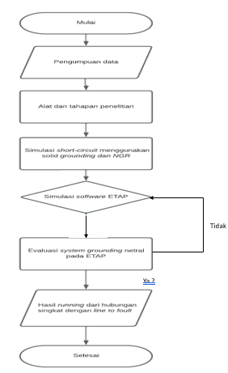
Gambar 4. Diagram Alir Penelitian
Untuk menyelesaikan tugas akhir ini ada beberapa tahapan penelitian yang dilakukan sebagai berikut ;
- Membuat pemodelan single line diagram (SLD) pada software ETAP 19.0.1.
- Melakukan simulasi aliran daya pada beban maksimum dan beban minimum menggunakan metede solid grounding dan metode pentanahan resistansi (NGR).
- Melakukan evaluasi hasil dari simulasi arus hubung singkat menggunakan sistem solid grounding dan setelah pemasangan sistem pentanahan resistansi (NGR) pada generator.
- Kemudian menarik kesimpulan berdasarkan hasil dan evaluasi pada ETAP 19.0.1

HASIL DAN PEMBAHASAN
Generator yang digunakan pada PLTG Borang yaitu salah satunya generator LM2000.

Data Generator dan Pengujian Pentanahan Generator LM2000 Di PLTG Borang
Tabel 3. Data Spesifikasi Generator LM2000 PLTG Borang
Protection | IP 54
Type | Frame : 650 L2X PEP-AFT
Output | 22.500 Kva
Rated Speed | 3000 rpm
Frequency | 50 Hz
Voltage | 11.500 V
Excitation Voltage | 226 V
Insulation Class | Armature F field F
Temp. Rise of Armature | 119$°$C
Standard | IEC 60034
Serial No. | IA5316RJI
Cooling | IC3A1
Rating | Cont
Number of Phases | 3
Poles | 2
Data dibawah ini merupakan data hasil pengujian grounding tahanan pentanahan pada area pembangkit LM2000 dapat disajikan dalam Tabel
Tabel 4. Data hasil pengujian grounding tahanan pentanahan pada generator LM2000
Titik pengujian grounding | Hasil pengujian (ohm) |  | Keterangan
Generator LM2000 | 0,39 | baik
Pemodelan Single Line Diagram PLTG Borang Menggunakan software ETAP Versi 19.0.1
Dalam proses pembuatan single line diagram untuk PLTG Borang menggunakan perangkat lunak ETAP, salah satu langkah awal sebelum melakukan analisis mendalam dalam penelitian ini adalah memasukkan data-data yang telah diperoleh dari survei lapangan. Data ini mencakup spesifikasi generator, trafo, beban, impedansi, dan juga sistem pentanahan generator.
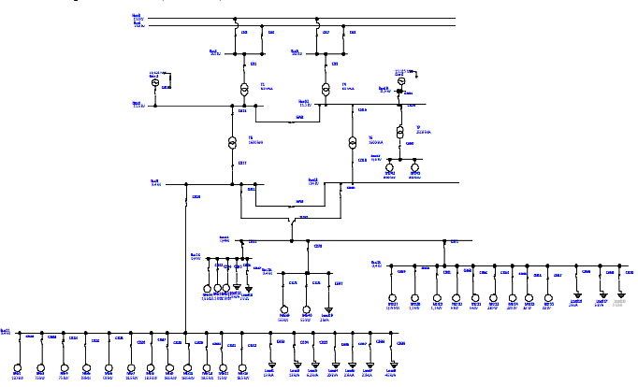
Gambar 5. Pemodelan Single Line Diagram PLTG Borang Menggunakan Software ETAP 19.0.1
Setelah melakukan input data pada generator,beban, impedansi, dan grounding dimana pada simulasi ini menggunakan generator dengan tegangan sebesar 11.5 kV, tegangan di trafo yaitu sebesar 11,5 Kv untuk tengan primer yaitu sebesar 11,5 sedangkan tegangan sekunder yaitu sebesar 6,6 Kv.

Simulasi Short-circuit Gangguan Saluran Ketanah Pada Generator Menggunakan Metode Solid Grounding
Pada sistem pentanahan netral generator 11,5 kV di PLTG Borang, digunakan pendekatan pentanahan langsung (solid). Metode ini melibatkan sambungan langsung dengan tanah tanpa memasukkan nilai impedansi tertentu. Tujuan utama dari penerapan metode pentanahan langsung (solid) adalah membatasi tegangan fasa yang tidak terganggu saat terjadi gangguan fasa ke tanah. Sistem keamanan dalam metode ini diimplementasikan melalui pemutus cepat dan penutup cepat. Di bawah ini terdapat hasil simulasi rangkaian hubung singkat menggunakan sistem grounding langsung pada generator LM2000 di PLTG Borang, menggunakan perangkat lunak ETAP 19.0.1. Hasil simulasi ini memperlihatkan jalannya rangkaian saat terjadi gangguan hubung singkat melalui saluran ketanah pada generator, dan terutama pada bus 19.
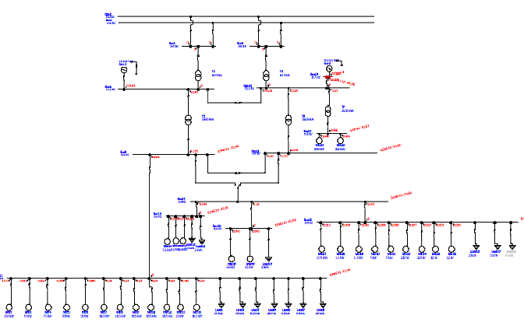
Gambar 6 Hasil Running Short-circuit Menggunakan Sistem Metode Solid Grounding Pada Generator
Setelah melakukan running short-circuit menggunakan metode solid grounding yang dimana arus hubung singkat gangguan saluran ketanah yang terjadi pada sistem grounding netral pada generator
Tabel 5. Hasil Simulasi Arus Gangguan Menggunakan Metode Solid Grounding
Generator | Bus | Pentanahan | $$I_{fLG}$$
Generator 1 | Bus 19 | Solid | 1302 kA

Simulasi Short-circuit Gangguan Saluran Ketanah Menggunakan Metode Neutral Grounding Resistance (NGR) Pada Generator
Dalam sistem pentanahan netral generator, penerapan metode Neutral Grounding Resistor (NGR) memiliki tujuan untuk mengurangi magnitudo arus gangguan yang muncul akibat gangguan hubung singkat melalui saluran ketanah. Keadaan ini terjadi pada generator LM2000 di PLTG Borang, dimana arus tersebut berasal dari titik netral dan mengalir menuju tanah. Simulasi gangguan short-circuit yang terdeteksi oleh software ETAP 19.0.1 pada generator disebabkan adanya gangguan pada bus 19 yang menyebabkan arus gangguan saluran ketanah menggunakan pentanahan resistansi (NGR).
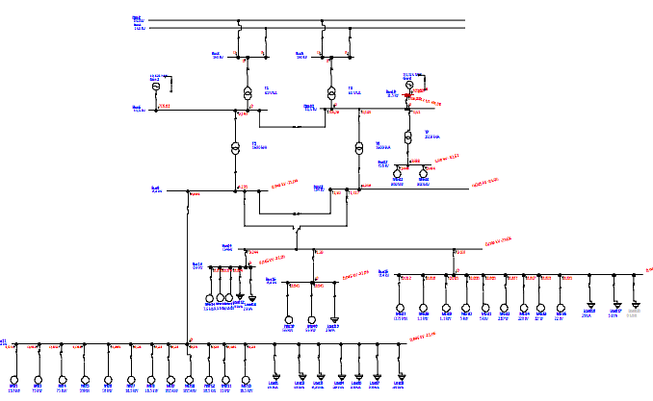
Gambar 7 Hasil Running Short-Circuit Menggunakan Sistem NGR

Evaluasi Hasil Simulasi Short-circuit Menggunakan Metode Solid Grounding dan metode NGR
Dari hasil simulasi short-circuit tertera pada tabel 4.3 menggunakan software ETAP dengan menggunakan metode solid grounding arus yang diketahui pada arus gangguan saluran ketanah yang terjadi pada bus 19 sebesar 1302 kA.`pada sistem grounding generator LM2000 PLTG Borang. Terlihat arus gangguan hubung singkat menggunakan metode solid grounding yakni melebihi batas aman dari generator standart PUIL. Menurut acuan standart PUIL IEEE C37.101-2006 arus gangguan pada generator sudah melebihi standart yang ditetapkan. Untuk mengurangi arus gangguan pada saat menggunakan metode solid grounding yaitu dengan cara pemasangan metode NGR (Neutral Grounding Resistance) pada sistem pentanahan generator. Dengan pemasangan metode NGR resistor ini dapat secara efektif mengurangi arus gangguan yang muncul dalam generator.. Dari hasil simulasi short-circuit ditunjukan pada tabel 4.4 simulasi hasil running dengan software ETAP 19.0.1 menggunakan metode pentanahan resistansi (NGR) pada besar arus gangguan yang terjadi pada bus 19 sebesar 179 kA pada sistem grounding generator LM2000 PLTG Borang. Setelah melaksanakan evaluasi dan simulasi sistem grounding netral pada generator LM2000 di PLTG Borang menggunakan perangkat lunak ETAP dengan pendekatan solid grounding, ditemukan bahwa gangguan arus saluran ke tanah dapat diatasi dengan menerapkan metode pentanahan resistansi (NGR). Langkah ini mampu mengurangi amplitudo arus gangguan, sehingga konsisten dengan kemampuan generator.

SIMPULAN
Dari hasil data yang diperoleh dalam pengujian nilai resistansi pada generator LM2000 PLTG Borang sebesar 0,39 ohm dan hasil dari software ETAP dengan sistem resistor yaitu nilai resistansi yang di peroleh sebesar 0,35 ohm. Berdasarkan nilai standart yang mengacu pada PUIL syarat pengujian nilai resistansi grounding yaitu ≤ 5 ohm. Jadi hasil evaluasi nilai resistansi pada generator LM2000 di PLTG Borang dalam keadaan baik karena telah memenuhi nilai standar PUIL 2000, Pada sistem grounding netral pada Generator LM2000 PLTG Borang dengan mensimulasikan running software ETAP 19.0.1 menggunakan metode solid grounding dapat diketahui nilai arus gangguan saluran ketanah sebesar 1302 kA. Dari hasi simulasi tersebut sudah melebih batas aman dari generator. Sedangkan dengan menggunakan metode NGR arus hubung singkat arus gangguan saluran ketanah dapat mengurangi arus gangguan hubung singkat dengan resistor yaitu sebesar 179 kA yang bearti nilai arus gangguan tersebut dalam batas aman memenuhi Standar PUIL.

DAFTAR PUSTAKA
Nabilah, V., Marpaung, R. S., & Nainggolan, R. (2022). Analisis Pengaruh Pemeliharaan Komponen Pltg Terhadap Unjuk Kerja Turbin Gas Pt Pln Updk Belawan. Prosiding Konferensi Nasional Social & Engineering Polmed (Konsep), 3(1), 1047-1055.
Lau, R. S. (2019). Implementasi Sistem Grounding Ngr Pada Generator Untuk Mereduksi Arus Gangguan Satu Fasa Ke Tanah Pada Pltd Terong Rayon Adonara (Doctoral Dissertation, Institut Teknologi Nasional Malang).
Taqwin, M. (2021). Analisis Sistem Pentanahan Generator Gas Turbin Di Pt Pln (Persero) Updk Keramasan (Doctoral Dissertation, Politeknik Negeri Sriwijaya).
Wahyudi, I., Fauzan, F., & Mahalla, M. (2022). Studi Sistem Pentanahan Gi Juli 150 Kv Pt. Pln (Persero) Wilayah Aceh. Jurnal Tektro, 6(1), 86-91
Triatno, R. (2022). Sistem Grounding Tangki Minyak Pt. Pertamina (Persero) Ru Ii Sungai Pakning.
Muhsinin, S. (2022). Evaluasi Pengaruh Perubahan Konduktor Rod Terhadap Resistansi Pentanahan Gitet 500 Kv Ungaran. Cyclotron, 5(1).
Apriliyanto, A. T. (2019). Implementasi Sistem Grounding Resistansi Tinggi Untuk Mereduksi Arus Gangguan 1 Fasa Ke Tanah Pada Sistem Kelistrikan Pt Petrokimia Gresik (Doctoral Dissertation, Institut Teknologi Nasional Malang).
Hutauruk, T. S. (2021). Pengetanahan Netral Sistem Tenaga & Pengetanahan Peralatan. Erlangga.
Indrawan, K. (2018). Analisa Aliran Daya Sistem Kelistrikan Pada Pt. Pln (Persero) Unit Pembantu Sektor Medan Titi Kuning Menggunakan Software Etap (Doctoral Dissert

